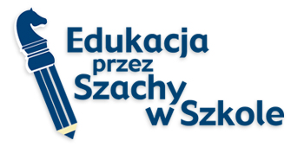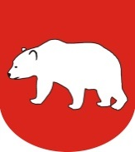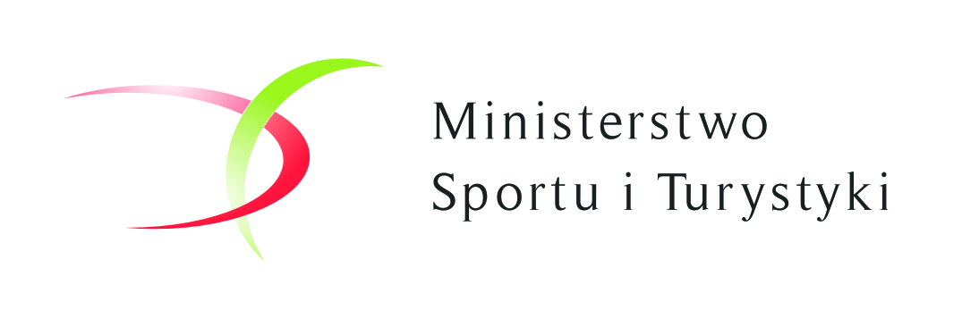

Kurs doszkalający dla nauczycieli
projektu "Edukacja przez Szachy w Szkole"
Radzyń Podlaski (3-4 czerwca 2017)

- Organizator: Polski Związek Szachowy, Urząd Miasta Radzyń Podlaski
- Miejsce: Urząd Miasta Radzyń Podlaski
- Termin: 3-4.06.2017, godz. 10:00 – 16:30
Uczestnictwo: W kursie mogą wziąć udział nauczyciele, którzy ukończyli podstawowy 72-godzinny kurs uprawniający do nauczania szachów w ramach projektu „Edukacja przez Szachy w Szkole.
Udział w kursie jest bezpłatny.
- Zgłoszenia: Zgłoszenia prosimy przysyłać na adres e-mail: a.harazinska@pzszach.pl w terminie do 30 maja 2017 r.
- Uwagi końcowe: Ilość miejsc ograniczona. Uczestnicy ubezpieczają się we własnym zakresie. Organizator nie zapewnia wyżywienia.

